MARDI 6 AVRIL
Bonjour à tous !
Pour commencer, voici quelques devinettes!
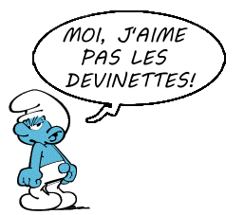
- Me nourrir me maintient en vie. Mais donne-moi de l'eau et je meurs. Qui suis-je ?

- Je ne suis pas un être vivant et pourtant j'ai 5 doigts, qui suis-je ?

- Couchée avec mes sœurs, j'ai la tête rose ou rouge, quand on me frotte, j'ai la tête blanche et jaune, et dès qu'il y a un coup de vent, j'ai la tête noire. Qui suis-je ?

- Je suis fine et brillante.
Quand j'écarte les bras, j'écarte aussi les yeux.
Dans ta trousse j’attends que tu me prennes en main.
Qui suis-je ?

FRANÇAIS
Orthographe
Aujourd’hui, tu vas travailler sur le son « eu ».
Sur ton cahier, tout comme en classe, tente de deviner les mots à apprendre de la semaine (liste 21), je t’indique la première lettre :

x e u i m  m_______________ | u e p  p_______________ | j e u é d n e r  d_______________ | x e u r c  c_______________
i l u e  l_______________ | e x u  e_______________ | x e u r h u e  h_______________ | (les) s f u o e  o_______________

Puis, vérifie et complète en regardant la liste de mots 21 dans ton cahier de leçons de français.
Réalise la fiche de travail sur le son « eu » que je t’ai donnée.

Conjugaison/rédaction
Je vous propose de choisir une ou plusieurs de ces photographies de Robert Doisneau et d’écrire un petit texte qui les décrira en minimum 5 phrases, conjuguées à l’imparfait si possible. Vous avez le droit d’utiliser un dictionnaire et de consulter vos leçons de français si besoin! Envoie-moi ton texte !
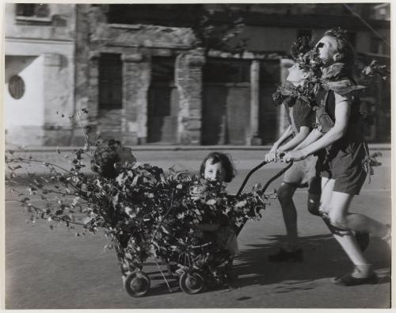  Doisneau, Robert (Gentilly, 1912 - Paris, 1994)  Date: En 1944  Musée Carnavalet, Histoire de Paris | 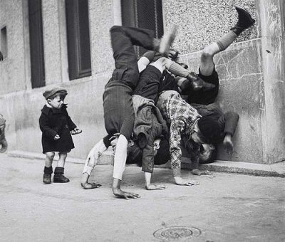  Robert Doisneau - Rue des Peupliers (XIII ème arrondissement) - 1936

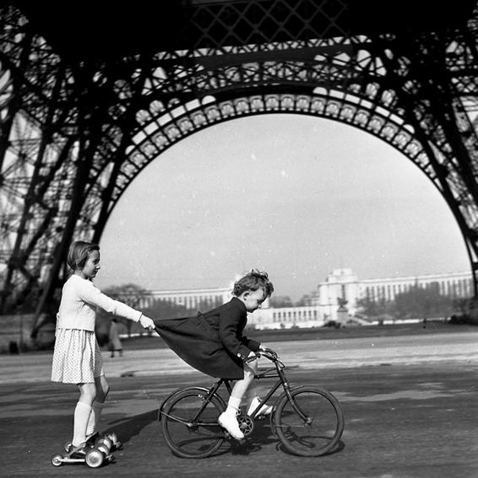 | 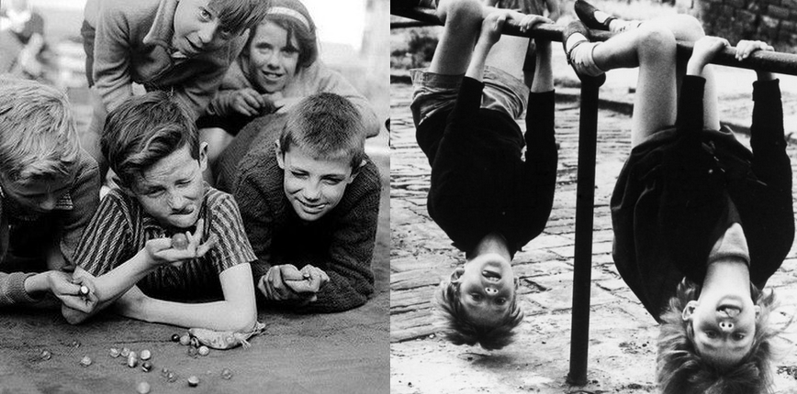

MATHEMATIQUES

Calculs
Rends-toi sur le site internet calculatice pour réviser les tables de multiplication. Clic sur « niveau ce2 », choisis la table que tu souhaites réviser, puis fais les différents jeux proposés. Entraine-toi bien !

https://calculatice.ac-lille.fr/spip.php?rubrique2

Numération
Révisions des nombres jusqu’à 10 000 : réalise la fiche ci-jointe.

Géométrie : Carré et rectangle
Regarde cette vidéo sur le carré :
https://www.lumni.fr/video/decrire-le-carre

Ainsi que celle sur le rectangle :
https://www.lumni.fr/video/reconnaitre-le-rectangle

Lis bien « je retiens » dans ton manuel de mathématiques page 104 et réalise à l’oral l’exercice n°3 page 105.
ARTS VISUELS

Bahmann ou l’art de détourner les objets du quotidien !

Lis et observe la petite fiche sur Bahmann et tente toi aussi de réaliser une œuvre originale avec un ou plusieurs objets de ta maison.

Prends ta création en photo, donne-lui un titre et envoie-là moi par mail ! Tu as toute la semaine pour bien y réfléchir.

Je publierai ta photographie sur le site de l’école si tu es d’accord.

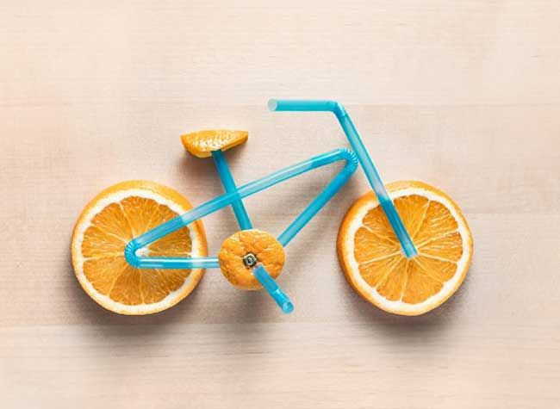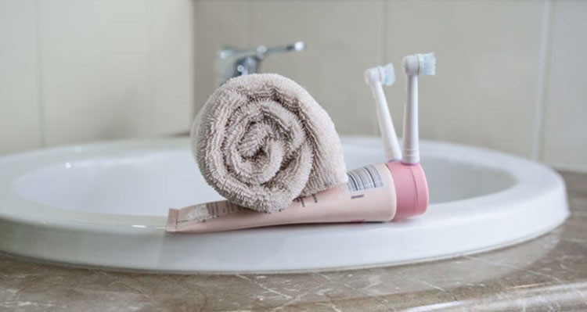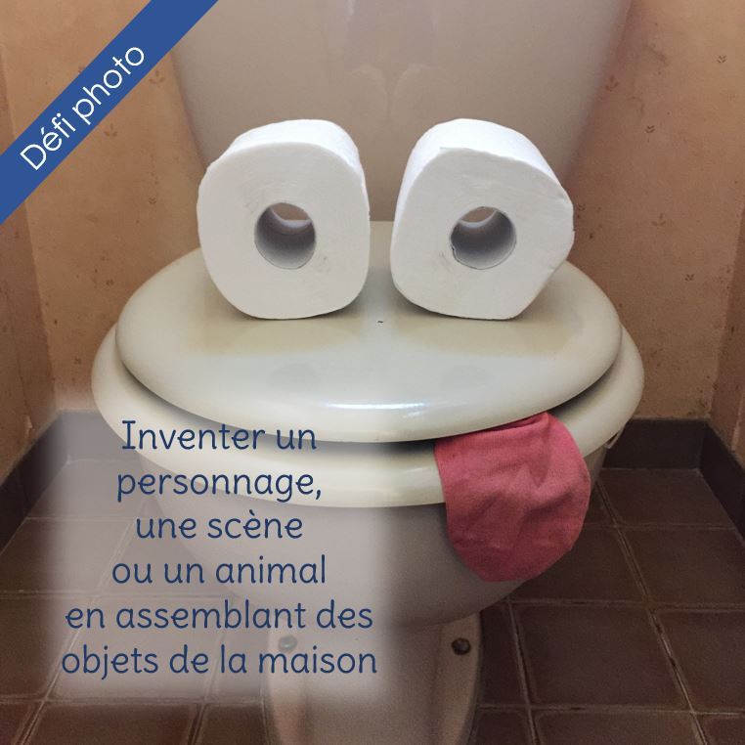

SCIENCES ET TECHNOLOGIE
Fabrique ta propre voiture à propulsion, une voiture à air !

Compétence : fabriquer un objet technique.

Bonjour, voici la liste de ce dont tu as besoin, regarde aussi la fiche technique que je t’ai donnée.

- Une petite boîte en carton (tu peux la peindre comme tu le souhaites !)
- 1 ballon de baudruche
- 1stylo bille
- du scotch
- 3 pailles
- 4 bouchons de bouteilles en plastique
- 2 piques à brochette
- de la colle (colle forte de préférence)
- le corps d’un stylo à bille
- Capuchon de stylo ( pour ouvrir et fermer le « corps du stylo »).

J’espère que tu arriveras à trouver chez toi tous les éléments qu’il te faudra. Je te laisse une semaine pour construire cette voiture. Tu peux demander à tes parents de te montrer des exemples sur internet, sur le clavier tu peux taper « voiture à air CE2 », tu verras plusieurs créations très originales faites par des enfants.
A toi de créer ta voiture originale, envoie-moi une photo lorsqu’elle sera terminée !

